淡江時報 第 776 期
TKUing-充實的寒假
漫畫

2010/09/27

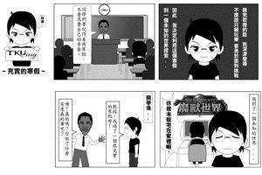
作者�林子揚

